Vivre sa vie dans son village, une utopie ? Le drame des Bédouins d’Al Araqib, d’Umm-al-Hīrān, d’Atir ….

Jeudi 7 juillet pendant l’ Université d’Été du CRID, l’UJFP a tenu un atelier sur les Bédouins du Néguev/Naqab en Israël.
L’objectif : montrer les conséquences de la politique coloniale à l’intérieur d’Israël pour les Bédouins, des indigènes, et présenter deux associations de militants arabes et juifs qui luttent côte à côte pour un État démocratique avec des droits égaux pour tous les citoyens. Ils ne sont pas nombreux, mais forment un mouvement important, qui mérite tout notre support en France et dans le monde.

Les intervenants

DUKIUM - NCF : Le Forum de Coexistence dans le Néguev pour l’Égalité Civile , représenté par Michal Rotem
Fondé en 1997 par des résidents bédouins et juifs dans le Néguev/Naqab, le NCF se bat pour défendre tous les villages bédouins contre les agressions et les destructions par l’État. Le 10 décembre 2015, le NCF a publié : Community under attack: The situation of the Human Rights of the Bedouin Community in the Negev - Naqab 2015. Sa conclusion est sans appel: depuis l’établissement de l’État d’Israël (1948) les droits humains des membres de la communauté bédouine ont été violés en permanence…

ADALAH: Le centre juridique pour les droits des minorités arabes en Israël, représenté par Amjad Iraqi
Adalah a publié en mars 2013 un recueil de plus de 50 lois israéliennes promulguées depuis 1948, qui discriminent directement ou indirectement les citoyens palestiniens d’Israël sur tous les aspects de la vie: leurs droits à la participation politique, l’accès à leur terre, à l’éducation, aux ressources du budget de l’État, et sur des procédures juridiques. Il existe également des lois qui violent les droits des Palestiniens en Cisjordanie et des réfugiés palestiniens.

L’UJFP avait installé l’exposition : Destruction dans le Néguev. Les bédouins: des Israéliens sans droits.

Michal Rotem au nom du Forum de la Coexistence dans le Néguev pour l’Egalité Civile ( NCF)
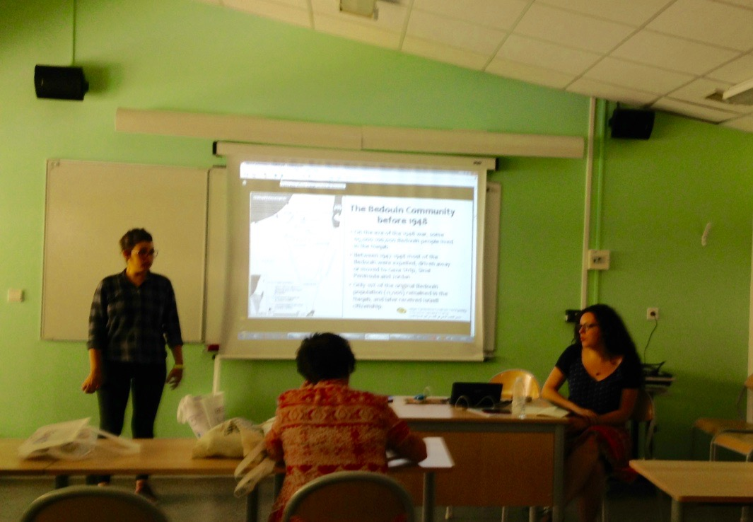

Les projets principaux du NCF
- La campagne pour les droits humains
- Prise de conscience: des tours et visites solidaires sur places, du lobby international, de la recherche
- Défendre les droits humains
- Des ateliers vidéo et photographie pour femmes, enfants et jeunes pour enregistrer la vie socioculturelle dans les villages
- Le Centre culturel arabe juif : Multaqa-Mifgash

Information Général sur le Néguev - Naqab
- 13.000 km2 , environ 60 % de l’État d’Israël
- En 2014, 8,2% de la population israélienne vivait dans le Naqab, 697.000 personnes
- Les Bédouins comprennent 34% de la population dans le Nagab
- Jusqu’au 1948, Le Nagab comptait environ 1000 juifs que résidaient dans le Nagab dans 11 tous petits villages, 3 postes (19430 et 7 villages (1948)

La communauté bédouine avant 1948
- La veille de la guerre 1948, 65.000 - 100.000 Bédouins vivaient dans le Nagab
- Entre 1947-1948, la plupart des Bédouins ont été expulsés vers Gaza, Sinaï ou Jordanie
- 10% de la population bédouine resta dans le Nagab, qui obtenait plus tard la citoyenneté israélienne.

Le régime militaire (1949-1966)
En 1949 tous les citoyens arabes entre les frontières israéliennes furent submis au régime militaire. Les Bédouins étaient concentrés dans une réserve, al-Siyãj, de 1300 km2.

Les titres de propriété des Bédouins
Dans les années 1970 l’État Israélien a permis les Bédouins de réclamer leurs anciennes terres. Deux arrêts récents du Cour Suprême Israélien (2015) le font presque impossible pour les Bédouins de prouver la propriété sur leurs terres.

Il y a environ 40 villages bédouins non reconnus
Dans ces villages l’infrastructure manque, également des écoles, maternelles, cliniques de santé. Les résidents n’y trouvent plus des moyens d’existence et n’ont pas d’accès à leurs droits de civils, politiques et sociaux.

Le processus d’urbanisation
Dans les années cinquante le gouvernement commençait à urbaniser la communauté Bédouine pour la mieux contrôler. Les 7 villes Bédouines sont caractérisées par la pauvreté, chômage, des tensions sociales, la criminalité et des services insuffisants.

La politique de la démolition des maisons
Les résidents des villages bédouins n’ont pas le permis de construire; leurs maisons sont vues comme illégales et démolies régulièrement. En 2015, 982 constructions ont été démolies, 365 par l’État et 617 par les propriétaires. Les habitants doivent payer la destruction de leur maison et préfèrent souvent de le faire eux-mêmes.

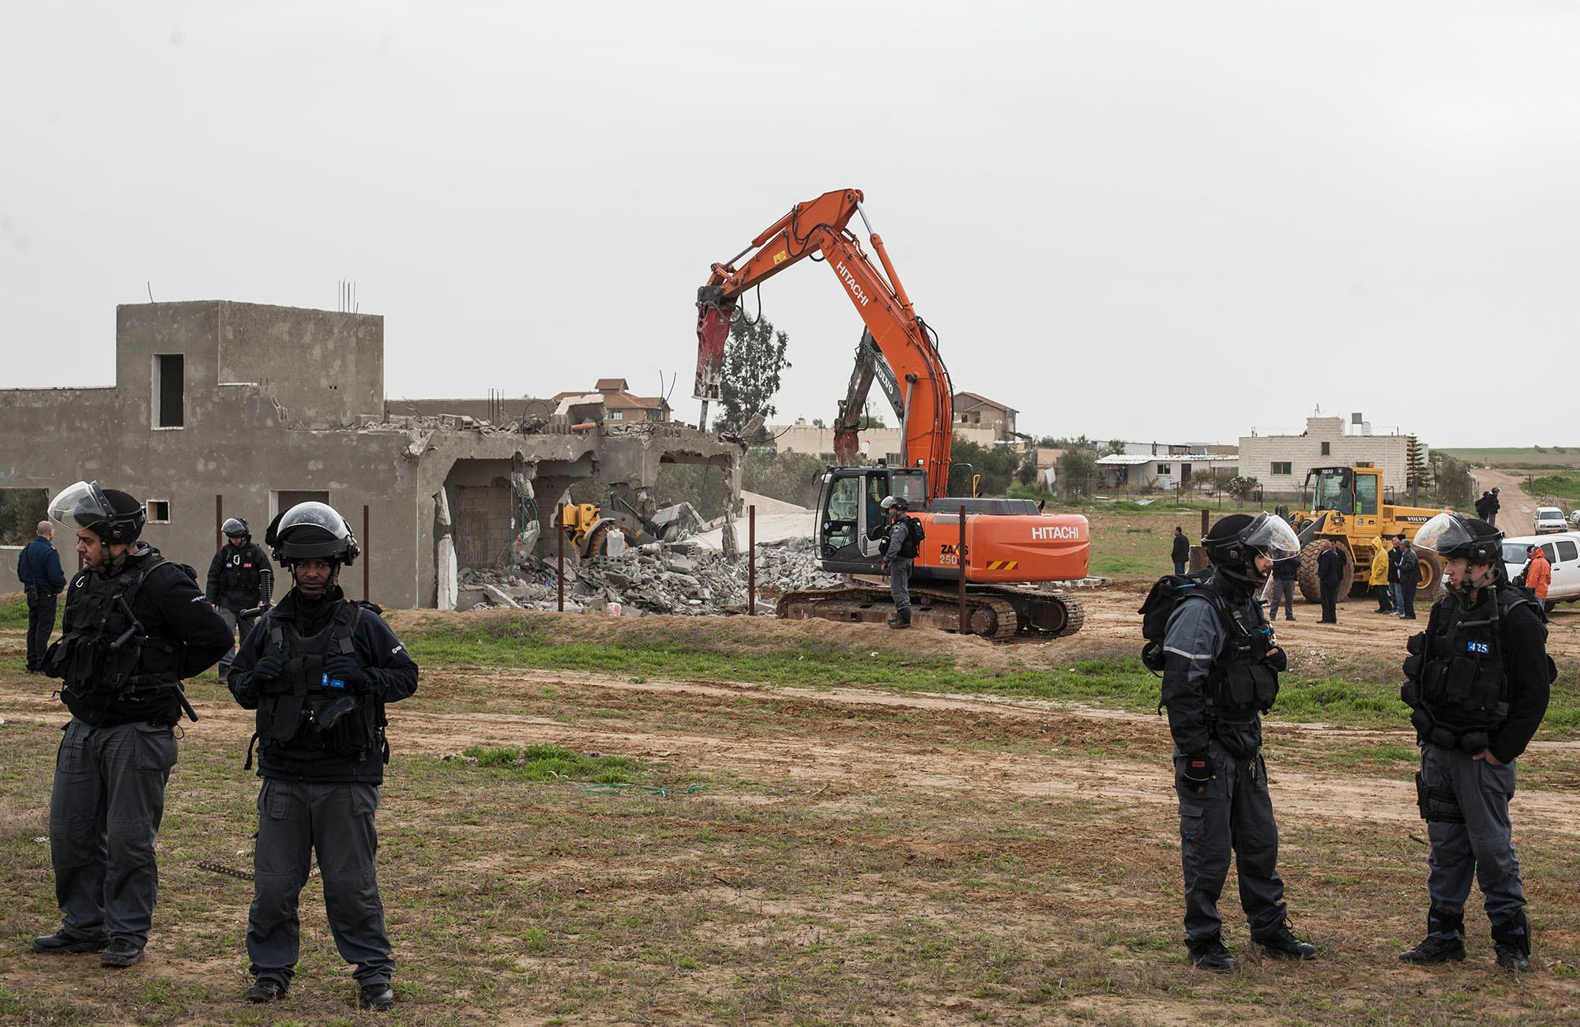

Comités gouvernementaux
Le Comité Goldberg (2008), le Comité Prawer (2011), le Plan Prawer-Begin (2013), fondés par le gouvernement afin de régulariser le regroupement des Bédouins dans le Néguev. Les comités coopèrent à peine avec la communauté bédouine, qui s’oppose contre les plans. La majorité des plans n’est jamais réalisée.

L’existence des villages bédouins sont gravement menacés par:
- L’établissement des villes juives. En octobre 2011 le gouvernement annonçait de construire 7 villes juives dans le Néguev. Le village Umm al-Ḥīrān sera démoli pour construire la ville juive Hiran.
- Planter des forêts pour sécuriser « la Terre d’État » . L’État exproprie les Bédouins de leur terre. Al-Araqib a été demoli 102 fois depuis juillet 2010 pour y planter le « Ambassadors Forest et God-TV forest » par le KKL-FNJ sur les ruines du village. En décembre les Comités décidaient de grandir le forêt Yatir sur la terre du village Atīr. En 2014, le KKL-FNJ commençait à boiser la terre du village ʿAwajān.
- Construire des facilités militaires. En 2011, les Comités soumettaient un projet « Cité Intelligence » à côté les villages al-Mkīminand et ʿAwajān.
- Construire des autoroutes où d’autres possibilités existent. L’autoroute 6 en construction ménage les villages: KhašimZannih, Khirbital-Watan, Bīral-Ḥamām, Wādial-Mšaš, Ṣwāwīn, Umm Rattāmand Wādian-Naʿam.

Plus des renseignements:
http://www.dukium.org
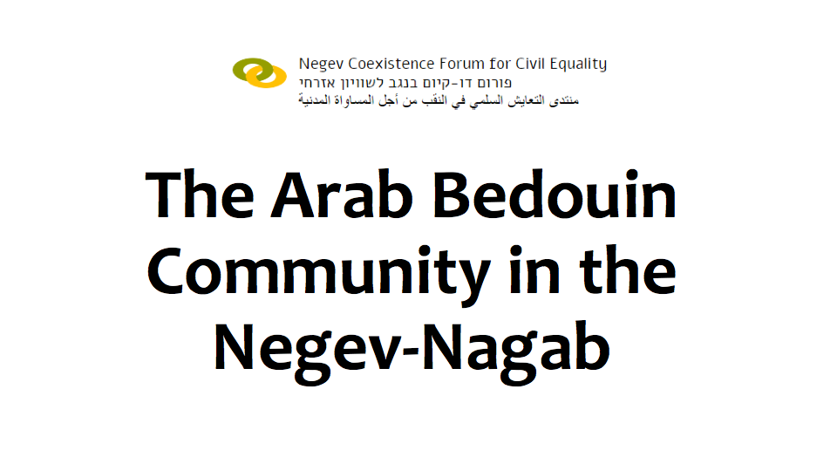
Sur les villages Bedouins dans le Néguev/Naqab: http://www.dukium.org/map/

Amjad Iraqi au nom d’Adalah: Le centre juridique pour les droits des minorités arabes en Israël

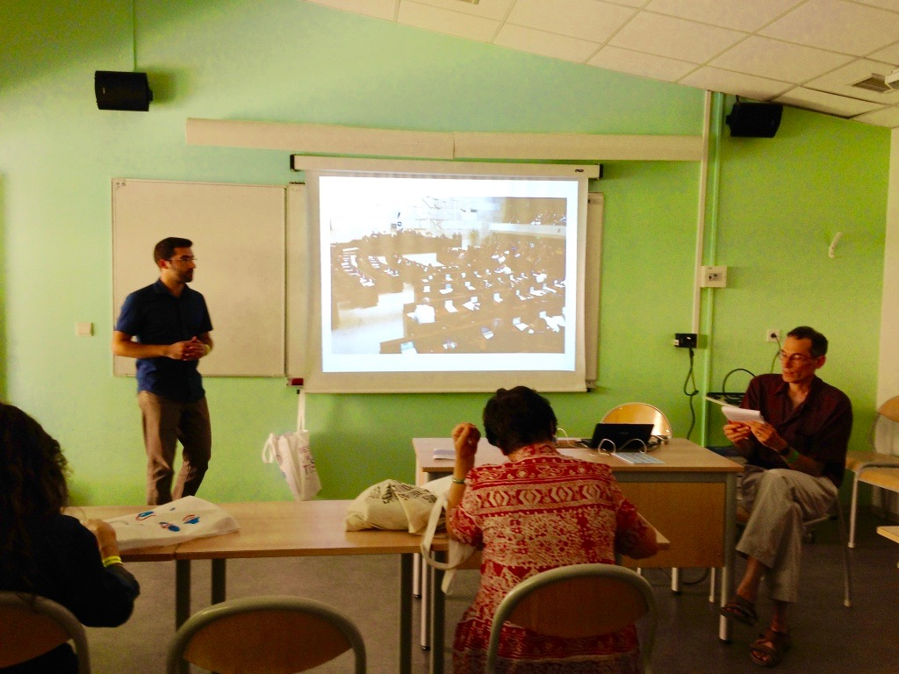

Amjad a abordé les objectifs et les engagements d’Adalah en montrant des photos, dont ici 3 copies.

- Adalah fait des interpellations à la Knesset concernant des propositions de lois discriminatoires. Comme récemment sur la loi ONG, approuvée le 11 juillet, qui oblige les ONG qui reçoivent des subventions de plus de 50 % de leurs budgets des gouvernements étrangers à publier publiquement leurs budgets.

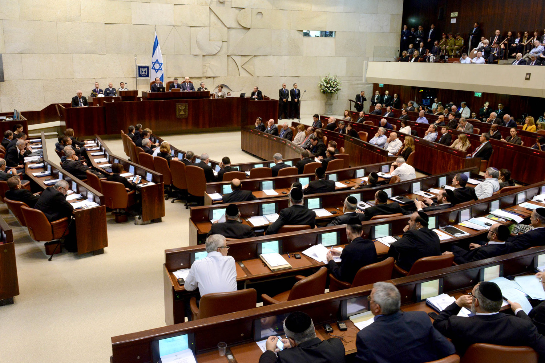

- Le combat contre la torture des Palestiniens dans les rues et aux prisons
- L’engagement pour les droits égaux à l’accès à l’école et la maternelle des enfants palestiniens
- Depuis 1950, sur la base de” la loi sur les biens des absents”, l’État confisque la terre des Bédouins. Les Palestiniens n’ont pas le droit à construire des maisons en béton ou en pierre sans consentement des instants officiels, ni s’installer dans des communes/villes juives sans permission des commissions d’admission…..
Le KKL-FNJ plante des forêts, pour lesquels, p.e. Atir et Al-Araqib sont menacés.

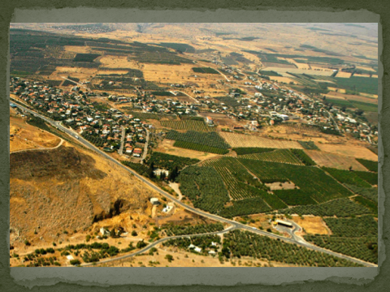

- Si un citoyen israélien se marie avec une personne qui habite en Cisjordanie, ce n’est pas évident que le couple puisse se domicilier ensemble en Israël.
- L’ histoire et les problèmes juridiques des Bédouins dans le Néguev et en Cisjordanie ont été abordés en parlant de Susiya et Umm al Hiran en montrant une Google - carte de la région. Susiya en Cisjordanie a été déjà démoli.
Umm al Hiran sera détruit pour y construire la ville juive Hiran dans le cadre de la judaïsation du Néguev.

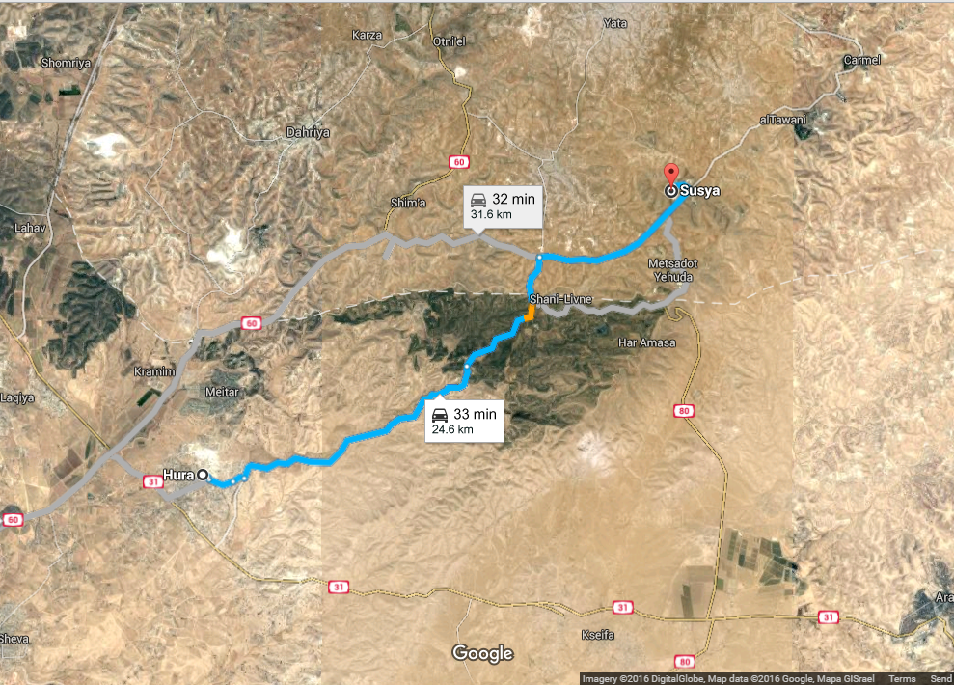

Pour plus des renseignements sur tous ces sujets:
http://www.adalah.org/en/content/view/7189

L’expo : Destruction dans le Néguev. Les bédouins: des Israéliens sans droits
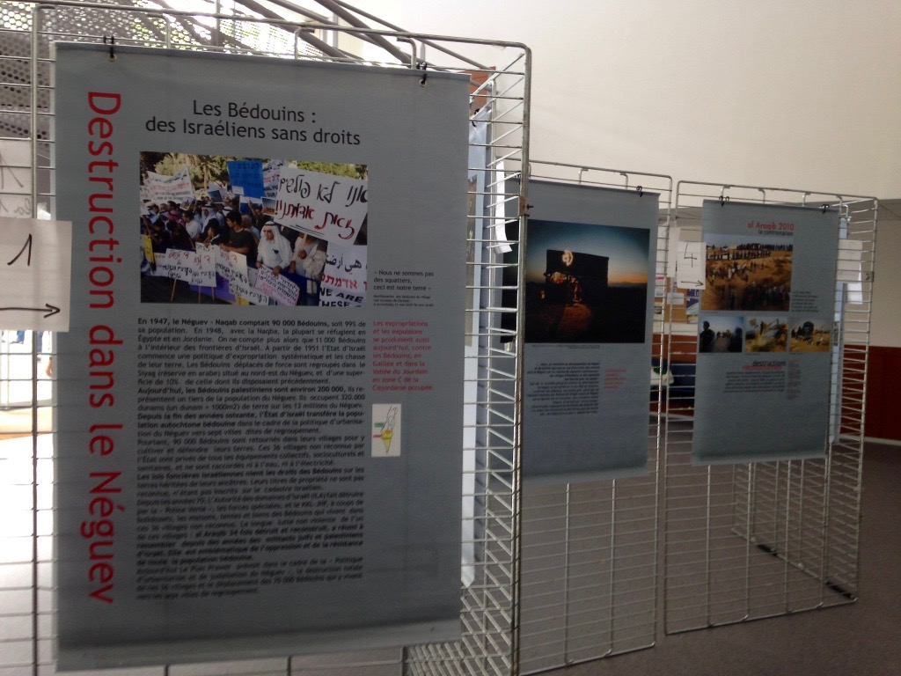

Irène Steinert, le 26 août 2016.

